Упражнение 1

1. Создайте новый проект WindowsForms «Справочник телефонов». Добавьте на форму компонент DataGridView для отображения таблицы с полями : ФИО и номер телефона. ФИО и номера телефонов храните в массивах.
2. Реализуйте обработчик события Load формы для отображения данных таблицы.

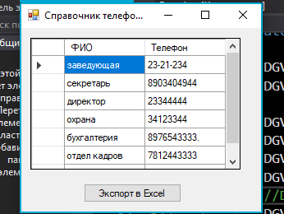

1. Реализуем экспорт данных в Excel. Для этого:

1.Подключаем библиотеку для работы с Excel. Для экспорта данных в Excel используется библиотека Interop. Excel (Object library), расположенная во вкладке COM

2. Добавляем кнопку экспорта. Экспорт данных в Excel будет осуществляться с помощью кнопки «Экспорт в Excel»

3. Подключаем пространство имен для работы с Excel. Требуемое пространство имен подключается с помощью директивы using.

4. Создаем новую книгу Excel. Объявляем переменную с приложением Excel, указывая количество листов (sheets). Также добавляем рабочую книгу (workbook)

5. Называем листы. Нумерация листов начинается с 1.

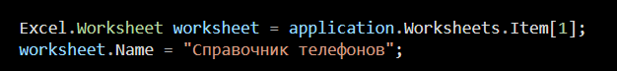

6. Добавляем название колонок

7. Добавлению информацию в таблицу

8. Завершаем отображение таблицы.



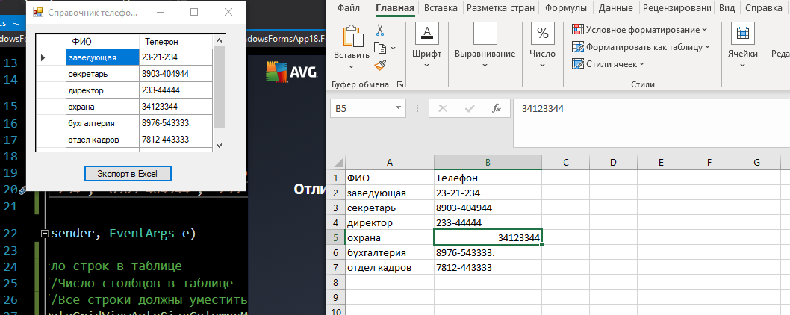

Упражнение 2. Реализуйте функцию экспорта данных таблицы сводной ведомости в Excel по нажатию на кнопку.

